“八礼四仪”主题班教案
—————会电高职132、141
一、活动细节
1、活动目的：立足江苏省未成年人思想道德建设实际，在继承弘扬中华优秀传统文化，学习借鉴国外文明成果的基础上，注重当代文明礼仪养成教育的实践创新，重点培养经贸学生的素养！
2、活动地点：会电高职132、141班
3、活动参加人员：会电高职132、141班班主任及全体同学
4、班主任：张恺坤
5、活动主持：郑丽娇、朱清
二、活动开场
敬爱的老师、亲爱的同学们：大家下午好！首先让我们以热烈的掌声欢迎参加本次班会的老师和同学们！今天我们会高132班在这里举行“八礼四仪”主题班会；中国自古以来就是礼仪之邦，文明礼仪是中华民族的优良传统作为泱泱大国、更为礼仪之邦，我们就应该更有力的提高中华人民的人文素养！作为新一代的青少年，我们更不能忘记传统，应该力争做一个讲文明、懂礼仪的好学生，让文明之花常开心中，把文明之美到处传播！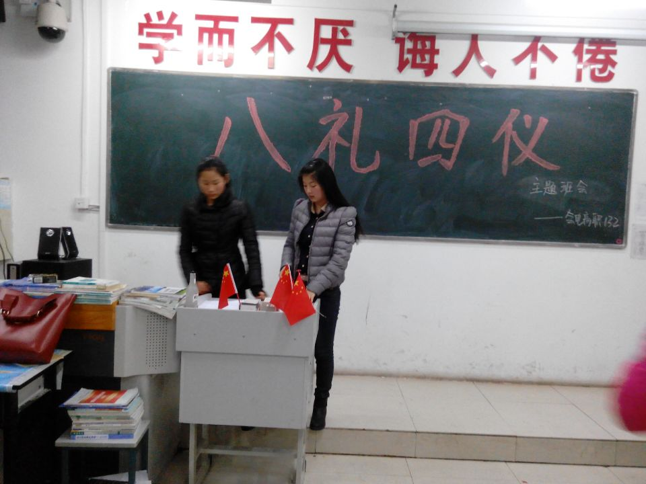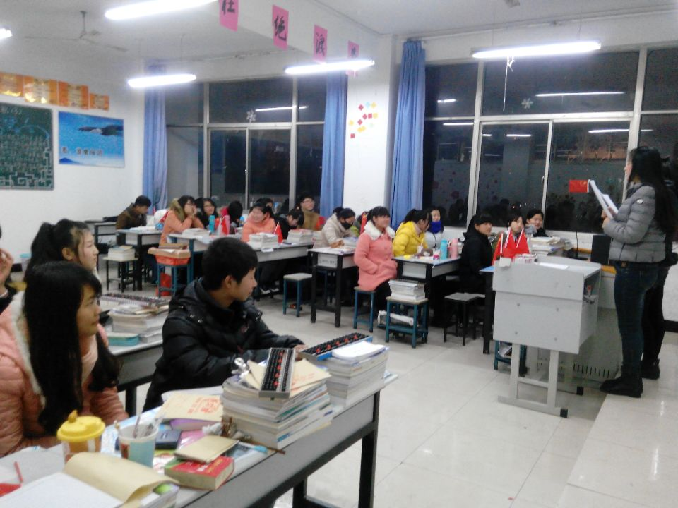
三、问题创设：
1、 中国古代有哪些礼仪故事？
学生举例：程门立雪、孔夫子误会、孔融让梨等等
2、 这些故事告诉你什么道理？（同学们说说）
3、 对你有何启发？（议议）
4、同学们表演舞蹈！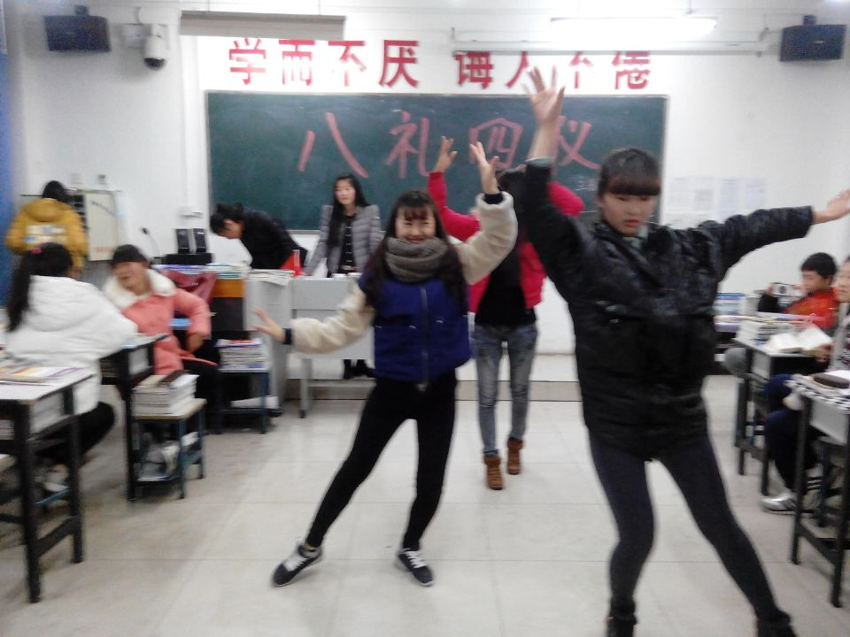
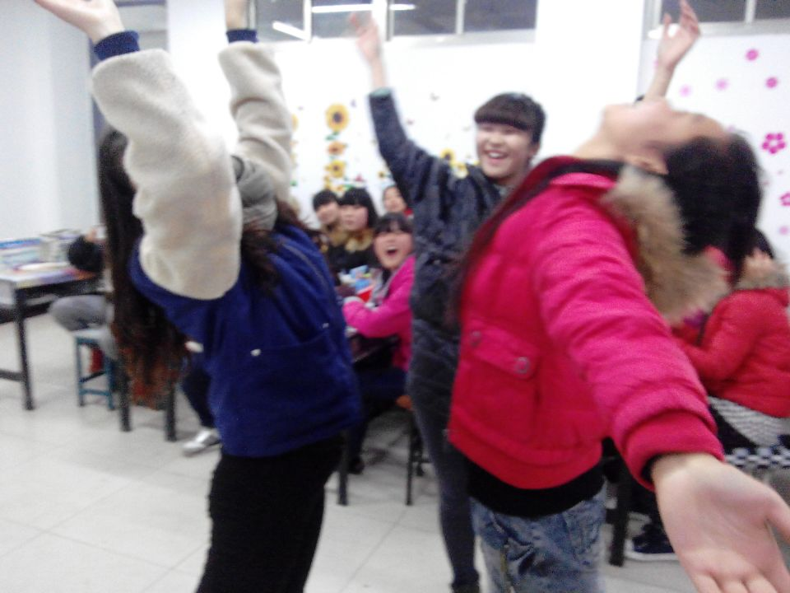

5、主持人小结：
礼仪是律己、敬人的一种行为规范，是表现对他人的尊重和理解的过程和手段。古人云：“不学礼，无以立。”文明礼仪不仅是个人素养的体现，也是个人道德和社会公德的体现。下面让我们看看一些不文明的行为。（看多媒体）
6、 看图片，谈感想。
三、你说我说环节：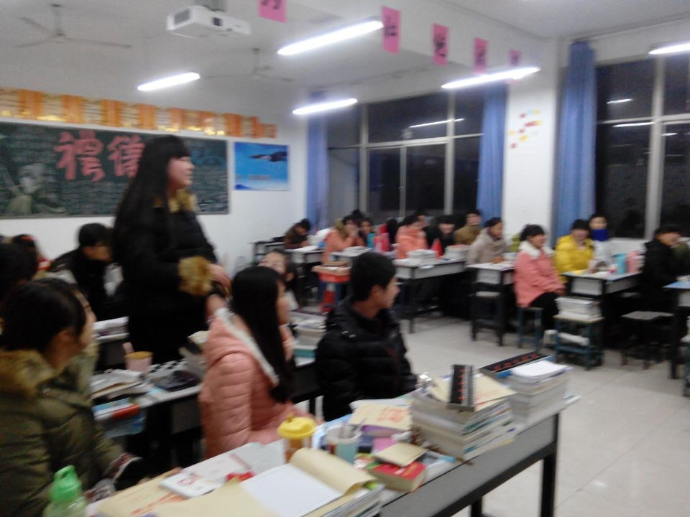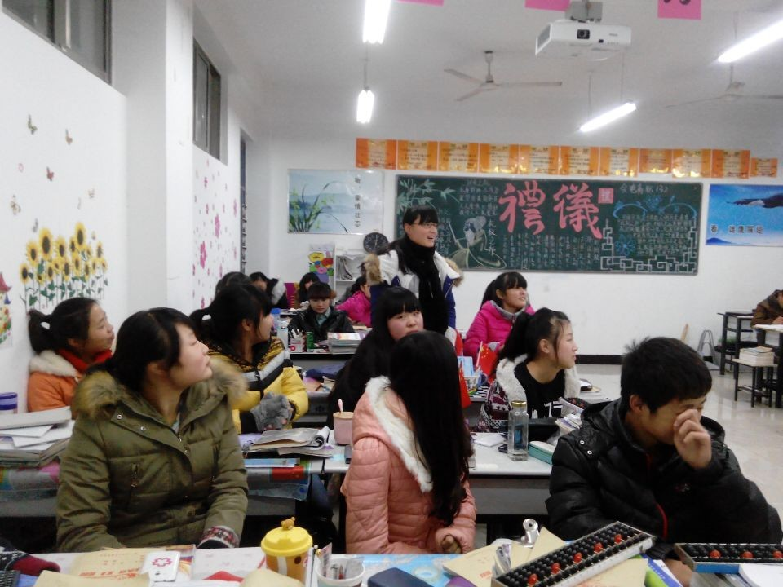
1．找找校园中不文明现象，以此引发对不文明现象的感悟。
主持人：文明，让你举止文雅；让你受到尊重；为你赢得掌声。但是，在我们校园中仍然存在个别不文明的行为，你能为他们指出来吗？
2、同学们找不文明现象，指出不文明行为带来的后果。
主持人（活动感悟）：一个人的行为好似一面镜子，反映出他的文化蕴涵，知识水准和道德修养。近年来，文明礼仪养成教育出现被淡漠、被忽视的倾向。中国酒鬼在外国航班上打架致飞机返航、大陆父母让小孩在香港地铁里大小便、南京少年在埃及神庙里乱涂乱刻、清澈透明的太平洋岛国帕劳水面漂浮着“中华”烟壳??
立足江苏未成年人思想道德建设实际，在继承弘扬中华优秀传统文化、学习借鉴国外文明成果的基础上，注重当代文明礼仪养成教育的实践创新，重点开展仪表之礼、餐饮之礼、言谈之礼、待人之礼、行走之礼、观赏之礼、游览之礼、仪式之礼等八大基本文明礼仪规范养成教育。
3、“八礼四仪”的提出（看投影）
4、观赏校园情景剧：
餐饮之礼、观赏之礼、待人之礼、游览之礼
5、 说说“怎样做个文明学生”？
6、同学表演礼仪的小品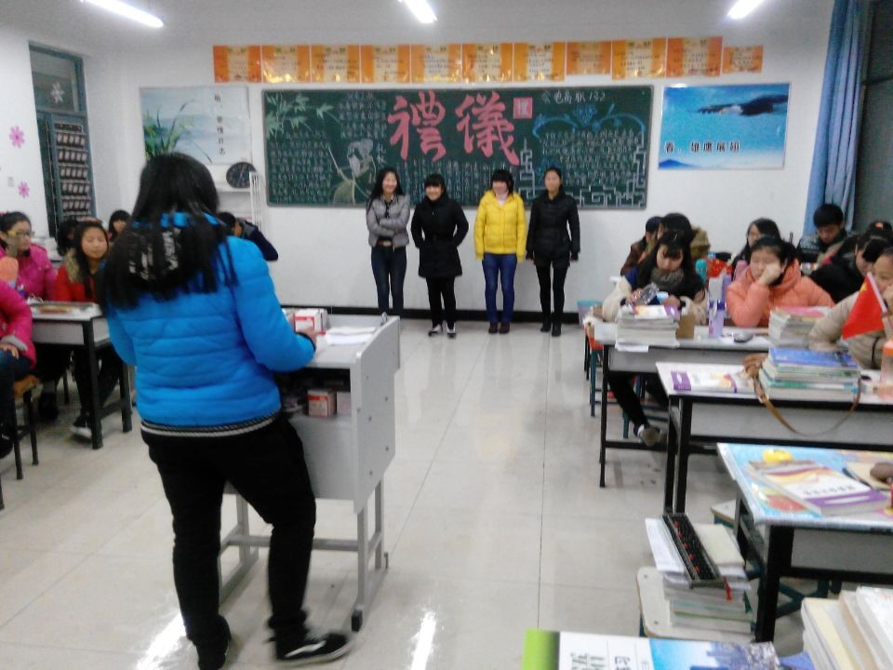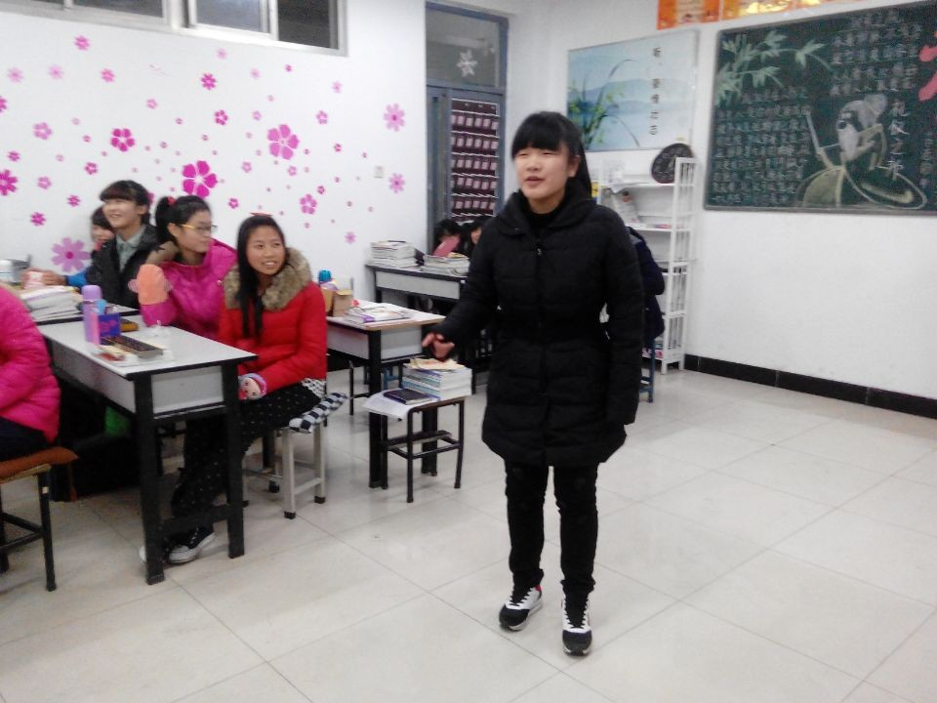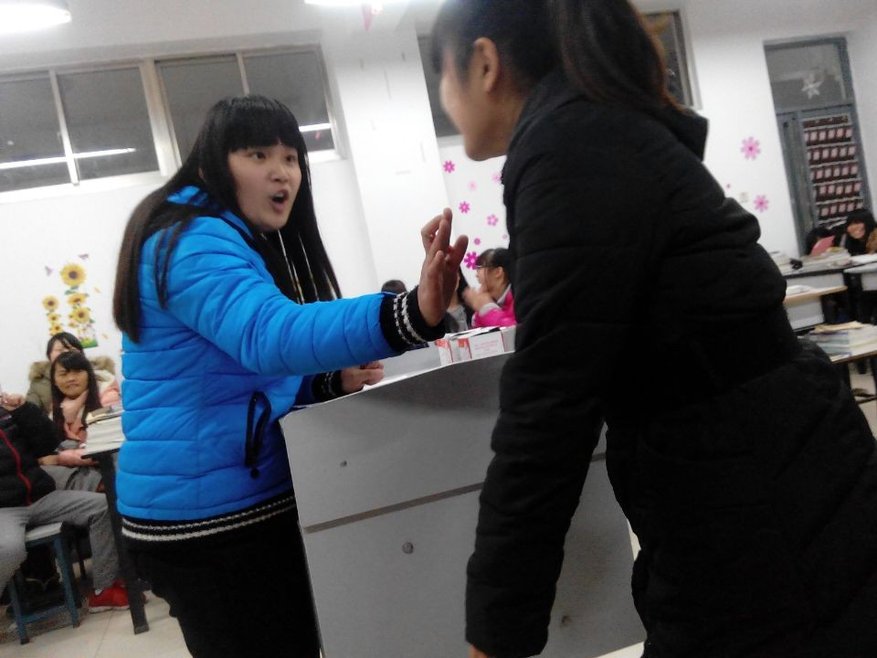
7、 主持人（小结）：礼仪修养是现代人必备的基本素质,礼仪作为人们内在修养的外在表现,直接影响着人们的交际、生活和事业的成败,影响着集体、国家、民族的形象与事业的兴衰。
8、学生总结《做文明学生》。（看投影）
① 升降国旗肃立行礼
②语言文明，明礼诚信
③公共场合，轻声交谈，举止文雅、着装得体
④孝敬父母，尊敬师长
⑤乘车购物不拥挤
⑥行车走路，遵守交通规则
⑦垃圾不乱扔，草坪不践踏
⑧爱护设施，节约资源
⑨社会交往热情、友好、大方
⑩情趣健康，远离游乐场所。
8、同学们表演文艺节目（唱歌）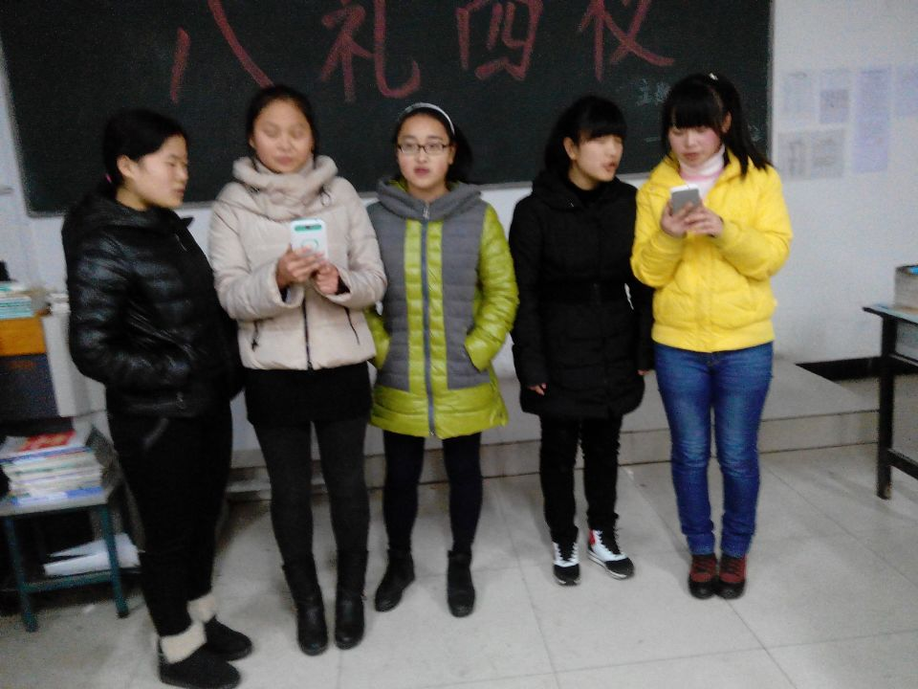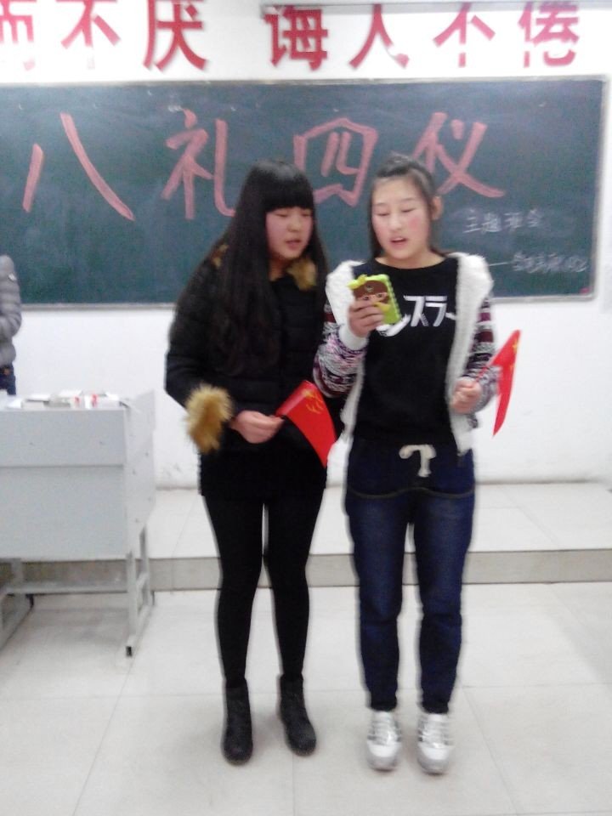
9、主持人：文明礼仪应该代代相传。下面让我们欣赏三句半表演
校园文明三句半
（一）甲：我们四人台上站！乙：要把文明常规谈！丙：你还别嫌我麻烦！丁：往这看！
（二）甲：自尊自爱重仪表！乙：诚实守信讲文明！丙：遵规守纪勤学习！丁：很重要！
（三）甲：尊敬国旗要肃立！乙：高唱国歌要整齐！丙：校训呼号要响亮！丁：敬礼！
（四）甲：天天来把卫生搞！乙：贵在保持习惯好！丙：遇到废纸不放过！丁：重环保！
（五）甲：文明教育搞得好！乙：好人好事真不少！丙：文明之花哪最多？丁：数这里！
四、请全体同学起立宣誓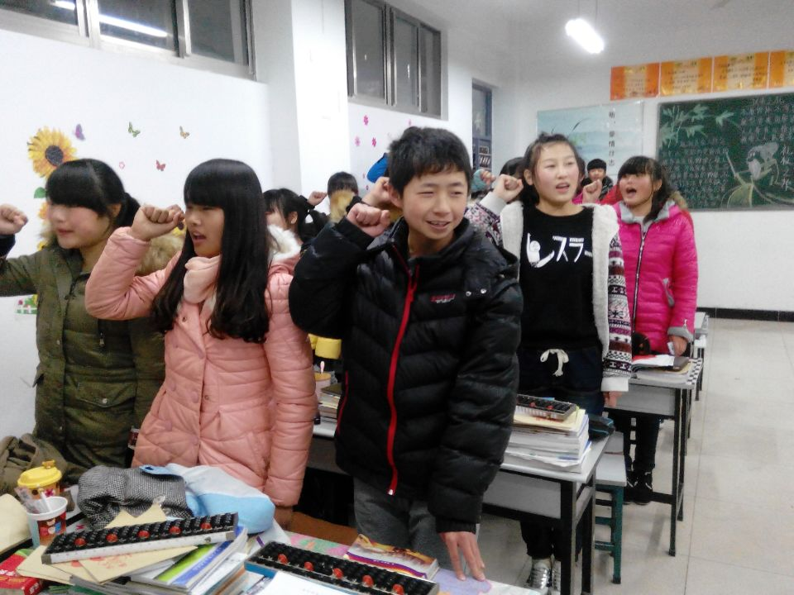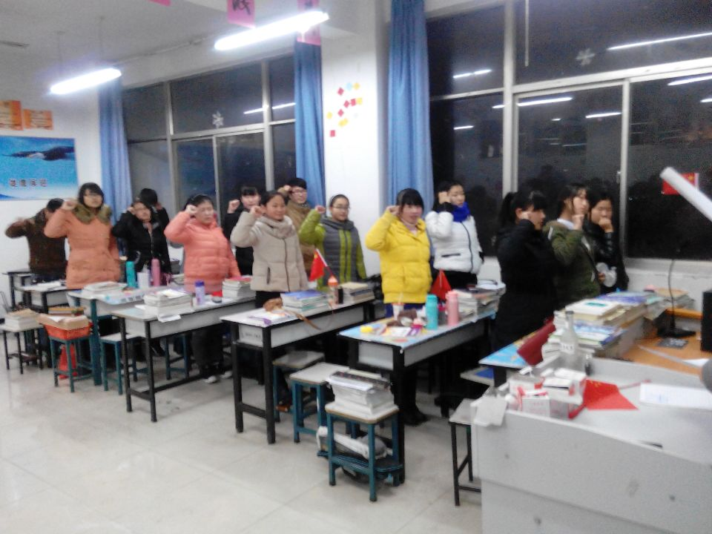
主持人读誓词：请举起右手，让我们一起宣誓：向不文明现象宣战,争做文明学生，创建文明校园！
主持人：礼毕，请坐。
五、请班主任老师总结这次班会。
六、结束语：
文明礼仪是一粒最有生命力的种子，它会在我们的精神世界里发芽、开花、结果，指导我们的人生观、世界观，让把文明之花播撒到生活中。礼仪更是律己、敬人的一种行为规范，是表现对他人的尊重和理解的过程和手段。古人云：“不学礼，无以立。”文明礼仪不仅是个人素养的体现，也是个人道德和社会公德的体现！

